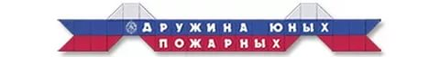

Утверждаю
Зав.филиала : А.А.Каргинова
«05»сентября 2017г.

СПИСОК
дружины юных пожарных (ДЮП)
филиала МКОУ СОШ № 5 г. Алагира в с.Бирагзанг
на 2017-2018 учебный год
№  П.п | Ф.И.О обучающегося | класс
1 | Агнаева Ангелина Маировна | 6 класс
2 | Агнаева Армила Руслановна | 6 класс
3 | Ботоев Арсен Валерьевич | 6 класс
4 | Валиев Геннадий Гейнович. | 6 класс
5 | Габуева Амина Тельмановна | 6 класс
6 | Габуев Артур Ахсарбекович | 6 класс
7 | Габуева Асырухш Аслановна | 6 класс
8 | Габуева Самира Сослановна. | 6 класс
9 | Дзукаева Эвилина Витальевна | 6 класс
10 | Кучиева Елизавета Евриковна. | 6 класс
11 | Моураов Заурбек Артурович. | 6 класс
12 | Гозюмов Азамат Сергеевич | 6 класс

Руководитель ДЮП Цаликова А.С.

